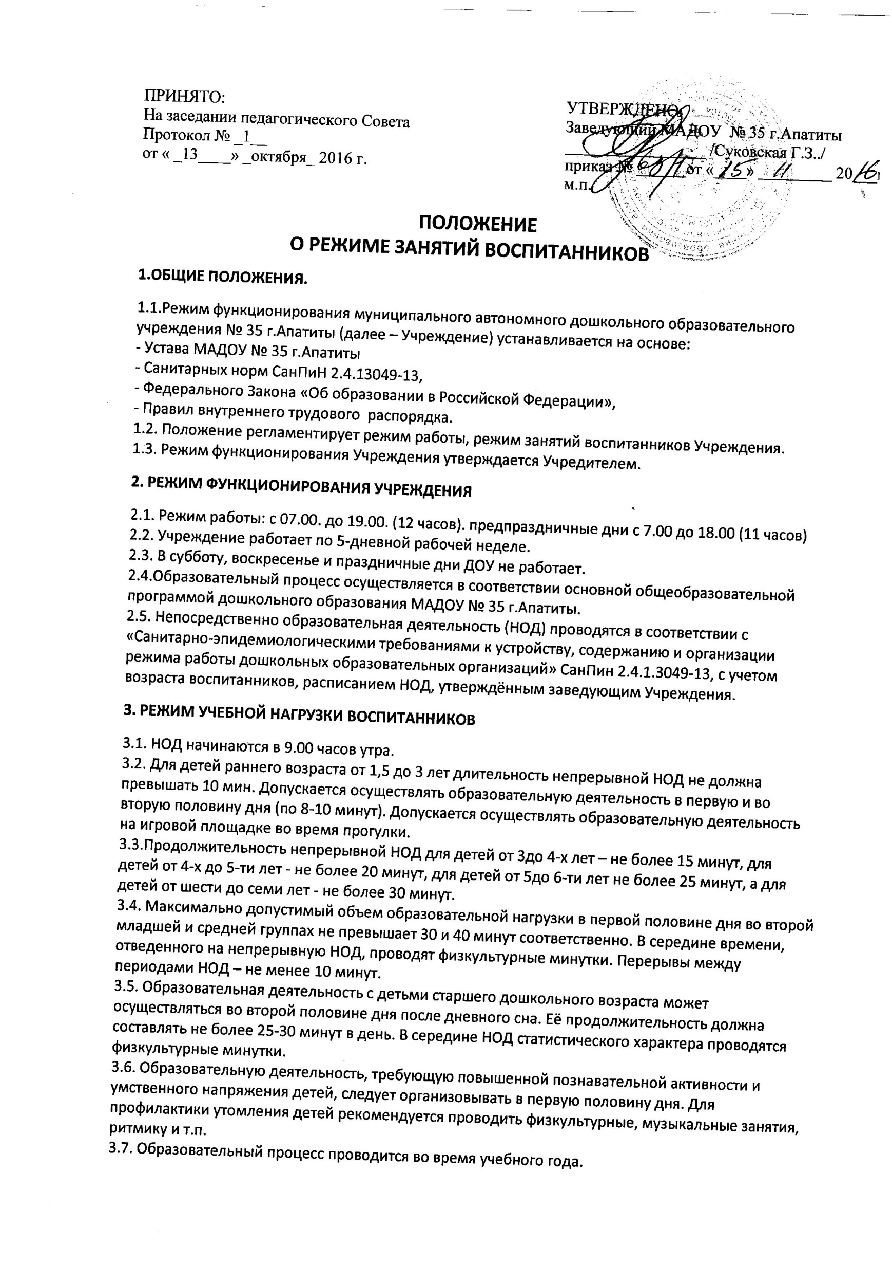  ПРИНЯТО:  На заседании педагогического Совета  Протокол № _1__  от « _13____» _октября_ 2016 г. | УТВЕРЖДЕНО:  Заведующий МАДОУ № 35 г.Апатиты  _________________ /Суковская Г.З../  приказ № ______от «____» _________ 20___г.  м.п.

ПОЛОЖЕНИЕ
О РЕЖИМЕ ЗАНЯТИЙ ВОСПИТАННИКОВ

1.ОБЩИЕ ПОЛОЖЕНИЯ.

1.1.Режим функционирования муниципального автономного дошкольного образовательного учреждения № 35 г.Апатиты (далее – Учреждение) устанавливается на основе:
- Устава МАДОУ № 35 г.Апатиты
- Санитарных норм СанПиН 2.4.13049-13,
- Федерального Закона «Об образовании в Российской Федерации»,
- Правил внутреннего трудового распорядка.
1.2. Положение регламентирует режим работы, режим занятий воспитанников Учреждения.
1.3. Режим функционирования Учреждения утверждается Учредителем.

2. РЕЖИМ ФУНКЦИОНИРОВАНИЯ УЧРЕЖДЕНИЯ

2.1. Режим работы: с 07.00. до 19.00. (12 часов). предпраздничные дни с 7.00 до 18.00 (11 часов)
2.2. Учреждение работает по 5-дневной рабочей неделе.
2.3. В субботу, воскресенье и праздничные дни ДОУ не работает.
2.4.Образовательный процесс осуществляется в соответствии основной общеобразовательной программой дошкольного образования МАДОУ № 35 г.Апатиты.
2.5. Непосредственно образовательная деятельность (НОД) проводятся в соответствии с «Санитарно-эпидемиологическими требованиями к устройству, содержанию и организации режима работы дошкольных образовательных организаций» СанПин 2.4.1.3049-13, с учетом возраста воспитанников, расписанием НОД, утверждённым заведующим Учреждения.

3. РЕЖИМ УЧЕБНОЙ НАГРУЗКИ ВОСПИТАННИКОВ

3.1. НОД начинаются в 9.00 часов утра.
3.2. Для детей раннего возраста от 1,5 до 3 лет длительность непрерывной НОД не должна превышать 10 мин. Допускается осуществлять образовательную деятельность в первую и во вторую половину дня (по 8-10 минут). Допускается осуществлять образовательную деятельность на игровой площадке во время прогулки.
3.3.Продолжительность непрерывной НОД для детей от 3до 4-х лет – не более 15 минут, для детей от 4-х до 5-ти лет - не более 20 минут, для детей от 5до 6-ти лет не более 25 минут, а для детей от шести до семи лет - не более 30 минут.
3.4. Максимально допустимый объем образовательной нагрузки в первой половине дня во второй младшей и средней группах не превышает 30 и 40 минут соответственно. В середине времени, отведенного на непрерывную НОД, проводят физкультурные минутки. Перерывы между периодами НОД – не менее 10 минут.
3.5. Образовательная деятельность с детьми старшего дошкольного возраста может осуществляться во второй половине дня после дневного сна. Её продолжительность должна составлять не более 25-30 минут в день. В середине НОД статистического характера проводятся физкультурные минутки.
3.6. Образовательную деятельность, требующую повышенной познавательной активности и умственного напряжения детей, следует организовывать в первую половину дня. Для профилактики утомления детей рекомендуется проводить физкультурные, музыкальные занятия, ритмику и т.п.
3.7. Образовательный процесс проводится во время учебного года.
3.8. В летний оздоровительный период НОД проводится по физической культуре и музыке (на свежем воздухе).

4. РЕЖИМ НЕПОСРЕДСТВЕННО ОБРАЗОВАТЕЛЬНОЙ ДЕЯТЕЛЬНОСТИ .

4.1. Количество проведения НОД в учебном плане не превышает максимально допустимый объем недельной образовательной нагрузки.
Общее количество непосредственно образовательной деятельности в неделю:
группа количество НОД продолжительность
Первая младшая группа (от 2-х до 3-х лет) до 10минут;
Вторая младшая группа (от 3-х до 4-х лет ) не более 15 минут;
Средняя группа (от 4-х до 5-х лет) не более 20 минут;
Старшая группа (от 5-ти до 6-ти лет) не более 25 минут
Подготовительная к школе группа(от 6-ти до 7-ти лет): не более 30 минут
4.2. Первая половина дня отводится НОД требующей повышенной умственной нагрузки, кроме понедельника. Вторая половина дня отводится НОД, направленной на физическое, художественно-эстетическое развитие детей: лепка, аппликация, ознакомление с художественной литературой, конструирование и ручной труд в старшей разновозрастной группе для подгрупп старшего и подготовительного к школе возрастов.
4.3. В середине занятий проводятся физкультминутки. Перерывы между занятиями 10 минут.
4.4.Непосредственно образовательная деятельность по физическому развитию осуществляется во всех возрастных группах 3 раза в неделю из них один раз в неделю на улице.
4.5.Учебный год начинается с 1 сентября и длится по 30 мая.
4.6. В середине учебного года (первая рабочая неделя января) для детей организуются недельные каникулы, во время которых непосредственно образовательная деятельность не проводится. Занятия проводятся в игровой форме (в виде викторин, дидактических игр, тематических праздников, развлечений, драматизаций и т.п.).

